Уважаемые родители! Данные памятки разработаны Министерством образования и науки РФ с целью повышения компетентности детей в вопросе информационной безопасности. Вы можете скачать памятки и познакомить с их содержанием ваших детей. Надеемся, что информация будет полезна для вас и ваших детей.
Памятка «Как защититься от компьютерных вирусов»
Памятка «Как безопасно пользоваться сетью Wi-Fi»
Памятка «Как безопасно общаться в социальных сетях»
Памятка «Как безопасно расплачиваться электронными деньгами»
Памятка «Как безопасно пользоваться электронной почтой»
Памятка «Как защититься от кибербуллинга»
Памятка «Как безопасно пользоваться смартфоном, планшетом»
Памятка «Как безопасно играть онлайн»
Памятка «Как защититься от фишинга»
Памятка «Как защищать свою цифровую репутацию»
Памятка «Что такое авторское право»

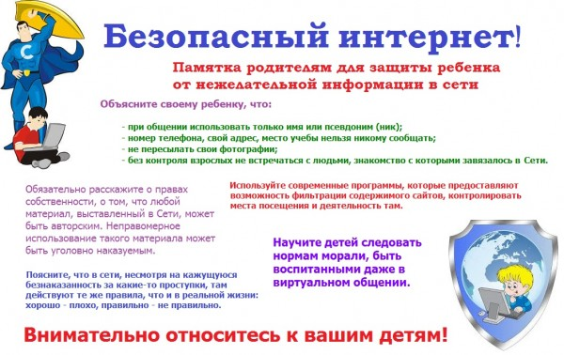
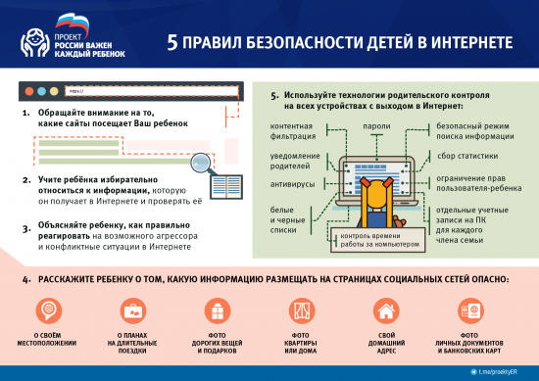

Правила безопасного поведения в интернете
